**《新中国的海洋政策与法律制度》推介资料**

**编者按：**作者金永明著的《新中国的海洋政策与法律制度》，2020年5月已由知识产权出版社出版。全书由导言、正文七章和结束语组成，共22万字，定价68元。特此推介！

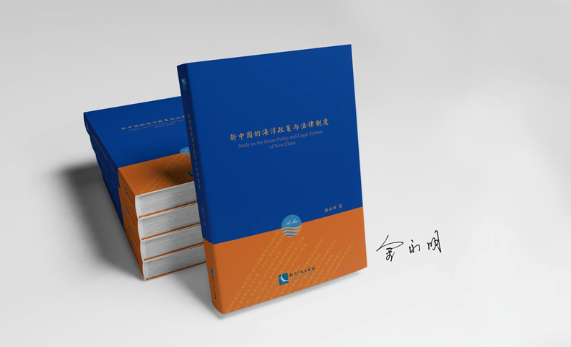

**目 录**

**一、导言**

**二、内容**

**三、结束语**

**四、后记**

**五、作者简介**

**六、筹海简介**

**一、导言**

在新中国成立70周年之际，系统地回顾我国在海洋政策和法律制度上的理论和实践，对于我国加快建设海洋强国，维护国家主权、安全和发展利益具有重大的意义。

新中国的海洋政策与法律制度的构筑和完善，不仅是作为《联合国海洋法公约》缔约国应履行的义务，也是将国际海洋规则融入国内法的必然要求，使国内法符合国际海洋法的原则和制度，更是国际社会针对国际法治的呼声和要求，以实现“依法治海”的目标，为建设海洋强国提供法制保障。

中国在将国际海洋规则融入国内法的进程中，采用了转换的方式，即通过将国际海洋法的原则和制度以立法的方式融入国内法，并成为国内法的组成部分，构成中国海洋法律体系。

同时，中国在将国际海洋规则融入国内法的过程中，应以国际海洋法的原则和制度为基础，尤其应符合代表现代海洋法体系的核心《联合国海洋法公约》体系所规范的原则和制度。为此，下文首先在概述《联合国海洋法公约》体系的发展历程、基本特征、重要原则等内容的基础上，阐述中国在海洋领域上的政策与制度；其次，指出在海洋具体实践尤其在立法中的成就和存在的问题；再次，提出我国在加快建设海洋强国进程中面临的重大挑战；最后，分析我国进一步参与国际海洋规则制定的作用，以及完善中国海洋法律制度的若干对策建议。

**二、内容**

第一章 国际海洋规则的成形与发展历程

第二章 新中国在海洋政策与法制上的成就

第三章 新中国在海洋事业上的举措与效果

第四章 新中国在海洋法制上的问题与任务

第五章 新中国在海洋战略性问题上的挑战

第六章 新时代中国海洋治理的目标愿景

第七章 中国维系与拓展海洋规则的机会

**三、结束语**

在新中国70周年的发展历程中，我国依据国际海洋规则尤其是现代海洋法体系不断地充实国内海洋法制，并在海洋政策的指引下，依循其原则和精神，不断地完善国内海洋法制，为中国海洋事业的发展作出了重要贡献和保障作用。但国际社会针对我国海洋法制中的制度和规范存在不同的态度和对立的实践，所以如何让国际社会进一步理解和认识我国的海洋政策和法律制度是我们的重要任务之一。换言之，我国需要在不同的场合包括国际性会议中阐释我们的海洋政策和立场，以求得理解和支持。同时，我国也应对国内海洋法制中存在的问题予以调整和完善，积极回应国际社会的合理呼声和要求，以更符合时代发展的需要尤其是中国海洋强国战略目标进程，为实现依法治海做出贡献。

不可否认，我国自党的十八大报告首次完整提出中国海洋强国战略目标以来，迄今已完善了中国海洋强国战略治理体系。其内容包括“四个方面”、“四个转变”；基本路径是通过陆海统筹对内发展和壮大海洋经济、对外为推进“一带一路”尤其是21世纪海上丝绸之路；运用新发展观、新安全观、新开放观、新治理观，以及亲诚惠容理念和正确的义利观等新时代中国外交思想构筑新型国际关系，实现人类命运共同体视阈下的人类海洋命运共同体，以共享海洋的空间和资源利益，为提升人类福祉做出贡献。

为实现上述目标和理想，包括实现依法治海目标，我国应根据自身的地位和作用逐步地转换角色和定位，以在维系海洋秩序并完善海洋规则方面发挥作用，确保我国海洋强国战略实施的环境和条件。

中国在今后一段时间内，在海洋规则和制度方面的角色转换和定位主要包括以下方面：第一，从海洋规则的遵守者到制定者的转换；第二，从海洋规则的“破坏者”到遵循者的转换；第三，从海洋规则的维护者到引导者的转换；第四，从海洋规则的模糊者到精确者的转换；第五，从海洋规则的实施者到监督者的转换；第六，从海洋规则的特色者到普通者的转换；第七，从海洋规则的承受者到供给者的转换。

当然，要实现这些角色和定位的成功转型并非易事，需要我们长期地研究和不断的实践，尤其需要对海洋实施综合性的管理，并在吸收其他国家的经验和启示基础上，进一步完善海洋规则和制度，实现海洋的功能性和规范性统一目标，为人类与海洋的和谐生存和利用提供保障。这是我们对待海洋事业发挥海洋作用的应有态度和责任。

**四、后记**

本书是作者主持承担的上海市哲学社会科学规划“三大系列”（改革开放40周年、建国70周年、建党100周年）中的“建国70周年”研究课题《新中国的海洋政策与法律制度：回顾与展望》（2017BHB005）成果基础上，结合作者针对海洋法的理论和海洋问题有关内容的部分成果的集成。

其内容首先以现代国际海洋规则的成形为切入点，指出了狭义现代海洋法体系尤其是《联合国海洋法公约》体系的基本特征、主要内容、重要原则、存在问题和发展趋势。同时，对照《联合国海洋法公约》体系结构分析了新中国70年中在海洋法制上的发展历程，将其分为四个阶段（海洋法制的萌芽阶段、发展阶段、成形阶段和充实阶段），并指出了其在各个阶段的作为和成就。

其次，分析了新中国在海洋政策上的成就，包括在制定综合海洋政策、在制定全国性海洋开发规划、在对外宣传海洋事业方面的具体措施。同时，阐述了新中国在海洋管理机构和改革方面的成就及任务，以强化综合海洋管理，提升海洋治理能力的要义。重点分析了新中国在海洋事业上的举措与效果，特别分析了和谐海洋理念、海洋强国战略体系、“一带一路”倡议的背景和效果。在该部分系统研究了中国海洋强国战略体系（包括发展过程、基本路径、核心指标、重要特征和目标定位），以及推进海洋强国建设的实践路径“一带一路”倡议内涵，包括“一带一路”倡议的性质和任务、空间范围、基本内容、目标与愿景、保障措施和效果评价。

再次，结合《联合国海洋法公约》的基本内容和结构，联系我国依据习惯国际法和《联合国海洋法公约》体系，阐述了我国在国内海洋立法上的实践，分析了新中国在海洋法制上的问题和挑战，并提出了完善的具体建议。这些建议包括应确立“海洋”在国家法律体系中的地位，如制定海洋基本法；应重点研究国内海洋法中受到他国尤其是美国挑战的内容，如西沙的直线基线制度、军舰在领海内的无害通过制度、专属经济区内的军事活动问题等；应补充完善和制定与海洋功能性事项有关的法规，例如，修改《涉外海洋科学研究管理规定》，制定海洋科技法和海洋安全法等；应进一步完善海洋体制机制以提供保障，包括协调和清晰涉海管理机构的职权，如明确国家海洋委员会的职权，并用法律予以固化等。

为与上述问题相呼应，针对我国在推进海洋强国战略过程中遇到的问题及挑战，重点选择和分析了与南海有关的问题，包括领海内军舰的无害通过制度、南海断续线的性质及线内水域的法律地位、岛屿与岩礁的法律要件、南海仲裁案对海洋法的冲击，以及美国军舰在南海诸岛周边海域的航行自由行动。

最后，指出了中国维系和拓展海洋规则的必要性和合理性，以维护海洋秩序，确保海洋安全，以及合理利用海洋的空间和资源。同时，鉴于我国特殊的身份和地位，应在海洋规则的完善过程中实现角色和定位转换的目标，发挥中国的作用。这些角色和定位包括从海洋规则的遵守者到制定者的转换，从海洋规则的“破坏者”到遵循者的转换，从海洋规则的维护者到引导者的转换，从海洋规则的模糊者到精确者的转换，从海洋规则的实施者到监督者的转换，从海洋规则的特色者到普通者的转化，从海洋规则的承受者到供给者的转换。

而要实现这些角色和定位转换目标，应以习近平新时代中国特色社会主义思想所蕴含的原则和精神，尤其是新时代中国外交新思想指导海洋工作，包括运用新发展观、新安全观、新开放观、新治理观，以及包括亲诚惠容理念和正确的义利观等在内的外交理念，以构筑新型国际关系，运用“一带一路”实践平台，为实现依法治海和综合管理海洋目标，并实现人类命运共同体视阈下的人类海洋命运共同体目标需要做出长期不懈的努力，尤其应持续加深加大研究国际海洋规则的理论及各国的具体实践，以供参考，并为我所用和服务，这样才能实现中国海洋强国战略目标（阶段性目标和终极性目标），并呈现人海和谐、人海合一之愿景，为人类造福。

此外，应该强调指出的是，感谢在课题研究与写作过程中来自多方面和各阶层人士的指导及帮助，也感谢知识产权出版社薛迎春编辑的热诚协作，使本书能够尽早保质出版面世。本书的出版将进一步丰富和充实“筹海”（Ad Mare）论著。同时，本书的出版得到中国海洋发展研究会、中国海洋发展研究中心重大项目资金资助，特此鸣谢！

金永明

2019年4月28日于上海逸思园

**五、作者简介**

金永明，1966年9月生，浙江绍兴人，法学博士，理论经济学博士后。现为中国海洋大学教授、博士生导师，中国海洋大学国际事务与公共管理学院教授、海洋发展研究院高级研究员；上海社会科学院中国海洋战略研究中心主任、日本研究中心常务副主任。

现任中国海洋发展研究会海洋法治专业委员会副主任委员、秘书长；中国海洋发展研究中心海洋战略研究室主任、特别研究员；中国太平洋学会特聘研究员；国观智库资深研究员；东亚国际法论坛（中国）秘书长。

上海市日本学会副会长，上海国际战略问题研究会副会长，上海市法学会海洋法治研究会常务副会长，上海市太平洋区域经济发展研究会副会长、秘书长等职。

在海洋法领域发表论文百余篇、时评150余篇，出版学术专著10部，主持承担省部级以上海洋问题研究项目16项，3篇专报获中共中央政治局委员批示，8篇专报获中共中央政治局常委批示。

**六、筹海简介**

“筹海”源于1562年郑若曾撰、胡宗宪主持出版的《筹海图编》。“筹海”的英文“Ad Mare”来自拉丁语，意为“向海”、“至海”，也即“经略海洋”、“谋划海洋”之意。“筹海”系自发组织成立的学术平台。

“筹海”（Ad Mare）旨在从多视角、多领域对世界重要海洋国家的战略性问题进行系统而全面的研究，为中国建设海洋强国提供学术支撑和经验借鉴。

“筹海”分为“筹海论坛”、“筹海沙龙”、“筹海文集”、“筹海论著”、“筹海动态”和“筹海微信”平台，开展“六位一体”的海洋系统化研究。

“筹海”平台得到中国海洋发展研究会、中国海洋发展研究中心的支持和资助！诚邀各学术团体和专家学者加盟“筹海”，并提供各种学术支持，共同为中国海洋事业发展作出贡献。

**2020年10月编制**